МИНИСТЕРСТВО ОБРАЗОВАНИЯ И НАУКИ РОССИЙСКОЙ ФЕДЕРАЦИИ

Федеральное государственное автономное образовательное учреждение высшего образования «Самарский национальный исследовательский университет   
имени академика С.П. Королева»

(Самарский университет)

Институт информатики, математики и электроники

Факультет информатики

Кафедра программных систем

Дисциплина Методы планирования эксперимента и статистической обработки информации

**ОТЧЁТ**

по лабораторной работе №5 по дисциплине «Методы планирования эксперимента и статистической обработки информации»

по теме «Полный факторный эксперимент»

Студент группы № 6231-020402D В.А. Артамонов

Проверил В.В. Любимов

Дата сдачи:

Оценка:

Самара 2022

# Задание

### Произвести планирование эксперимента. Составить матрицу плана.

* Запрограммировать выражения для исследуемого объекта.
* Произвести численный эксперимент. Найти неизвестные коэффициенты линейной модели.
* Проверить адекватность модели.
* Проверить условия значимости каждого из коэффициентов модели.
* Построить графики объектов и функции отклика.

# Теория

Планирование эксперимента – это выбор числа и условий проведения опытов по варьированию факторов $x_{1}, x_{2}, …, x_{k}$, необходимых и достаточных для решения задачи аппроксимации полиномом (1) функции отклика (2).

$ŷ= β_{0}+ \sum_{i=1}^{k}{β_{i}x_{i}+\sum_{i=1}^{k}{\sum_{j=1}^{k}{β_{ij}x_{i}x_{j}+\sum_{i=1}^{k}{β_{ii}x_{i}^{2}+…}}}}$ (1)

$y=f(x_{1},x_{2},…,x_{k})$ (2)

Основные этапы планирования:

* проверка предпосылок применения теории планирования;
* выбор структуры модели;
* планирование;
* проведение эксперимента;
* определение коэффициента модели;
* анализ модели;
* использование модели.

При построении аппроксимирующих моделей с учетом случайных факторов используются понятия и определения регрессионного анализа. Так, аппроксимационная модель вида (1) называется регрессионной моделью. В этом случае коэффициенты модели (1), а также функция отклика *у* определяется со случайной ошибкой.

Основные предпосылки применения регрессионного анализа при построении математических моделей с использованием методов планирования экспериментов следующие:

* точность, с которой задают значения факторов $x_{1}, x_{2}, {…,x}_{n}$ должна быть значительно выше точности, с которой измеряется функция отклика *у*;
* каждый из факторов $x_{1}, x_{2}, {…,x}_{n}$ не должен быть связан линейно с другими факторами;
* интервал между значениями факторов в соседних точках не должен быть меньше или равен ошибке, с которой задаются факторы;
* число экспериментальных точек должно превосходить число искомых коэффициентов регрессионной модели.

Выбор структуры модели в значительной степени зависит от имеющейся у исследователя информации. Если у него мало или нет априорной информации об интересующих его зависимостях, то начинают обычно с наиболее простых структур, постепенно усложняя их, если это требуется по мере обработки результатов эксперимента. Можно выделить следующие структуры: линейные модели, квадратичные модели, полиномиальные модели выше второго порядка, ортогональные функции и нелинейные модели, не относящиеся к классу полиномиальных моделей.

Оценка значений коэффициентов модели определяется методом наименьших квадратов. После определения коэффициентов модель подвергают статистическому закону, при этом осуществляется проверка адекватности математической модели, значимости ее отдельных членов.

Для определения адекватности модели используются статистические критерии точности. Для этого вычисляется статистика $χ^{2}$, которая представляет собой отношение значимости остаточной дисперсии с ошибкой физического эксперимента. Если вычисленная статистика $χ^{2}$ меньше табличного значения при заданном уровне значимости α, то регрессионная модель считается адекватной.

При анализе регрессионных моделей удается обоснованно отсеять незначимые факторы путем вычисления значимости отдельных членов уравнений и, тем самым, упростить последующее проектирование технического объекта или системы. Для этого вычисляется статистика

$χ^{2}=\frac{{\left|β\right|}^{2}}{S^{2}(β)}$, (3)

где $β$– любой из коэффициентов уравнения регрессии (1), $S^{2}(β)$– дисперсия определения этого коэффициента, зависящая в общем случае от плана эксперимента и дисперсии воспроизводимости. Коэффициенты считаются не значимыми, если определенное значение статистики (3) меньше табличного значения. Не значимые коэффициенты можно отсеять, а значит и факторы, что упрощает дальнейшие исследования.

# Ход работы

Все расчеты и численные эксперименты данной лабораторной работы были выполнены в программе Mathcad.

Прежде всего был составлен план эксперимента ПФЭ, представленный на рисунке 1.

Рисунок 1 – Исходные данные

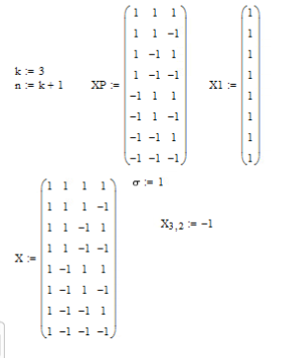

Для проведения эксперимента были определены коэффициенты и вычислены значения искомой функции.

Для имитации экспериментальных значений к значениям искомой функции прибавили некие случайные значения нормального распределения. На рисунке 2 показано определение экспериментальных значений Y.

Рисунок 2 – Определение экспериментальных значений Y

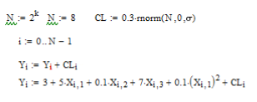

На рисунке 3 показаны результаты эксперимента.

Рисунок 3 – Результаты эксперимента

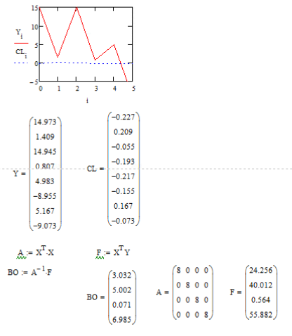

На рисунке 4 представлен анализ модели.

Рисунок 4 – Анализ модели

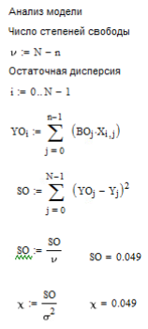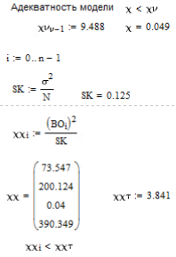

На рисунке 5 представлен график функции отклика.

Рисунок 5 – График функции отклика

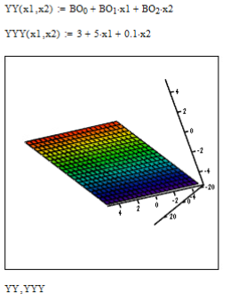

# Заключение

На рисунке 4 можно увидеть, что χ < χν, из чего следует, что полученная модель адекватно представляет объект.

Из того же рисунка следует, что первый коэффициент (73,547), второй (200,124) и четвертый (390.349) почти одинаково значимы. Третий коэффициент (0.04) – незначим. На рисунке 5 визуально представлены плоскости функции отклика. Из рисунка очевидно, что полученная модель отлично описывает объект.